**Daniel Felipe 41584945**

**Dário Téles 41582391**

**Ramon Cardoso 41582802**

**Smart Cane**

**Contextualização e descrição da proposta**

Segundo dados do IBGE de 2010, no Brasil, haviam mais de 6,5 milhões de pessoas com alguma deficiência visual, sendo um pouco mais de 500 mil pessoas cegas. Por conta disso, para poderem se locomoverem fazem o uso de bengalas ou de cães guias.

A bengala, hoje em dia, é o instrumento que é utilizado para identificação para os indivíduos com deficiência visual, porém a sua utilização pode ser complicada dependendo da situação e pode haver dificuldades na identificação de obstáculos. Em contrapartida, há os cães guia que ajudam ainda mais os indivíduos no dia a dia, porém a obtenção de um cão guia é algo difícil. No Brasil, há apenas 160 cães guias e apenas 60 novos são treinados por ano (Estadão, 2016) e preparar um cão guia custa em média R$ 30.000 e demora cerca de 2 anos (Globo News, 2011).

Observando essa deficiência está sendo elaborado uma bengala inteligente (Smart Cane), uma bengala comum que faz uso de internet das coisas (IOT). Será inserido em cima de uma bengala comum, um arduino conectado a um sensor de distância e a uma bateria, e conforme o obstáculo for se aproximando, um motor irá vibrar a bengala desta forma alertando o deficiente.

**Especificação de hardware**

Será utilizado os seguintes componentes no desenvolvimento do projeto:

**Arduino uno R3**

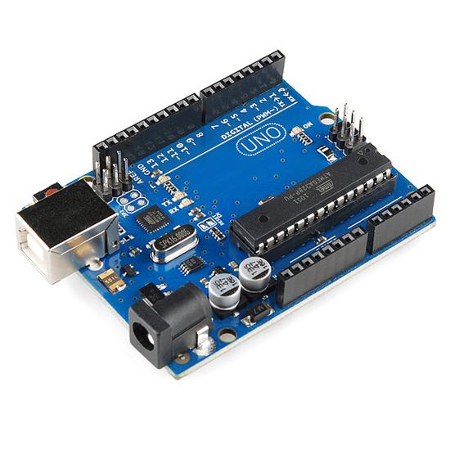

**Sensor de distância ultrassônico**

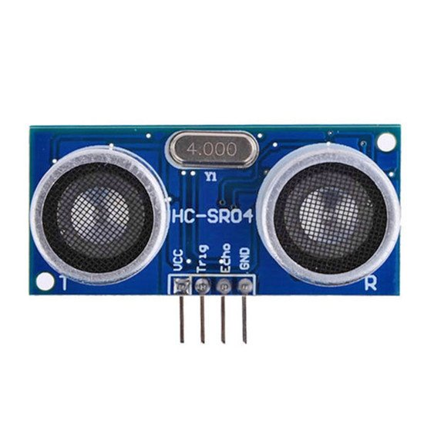

**Micro Vibrador**

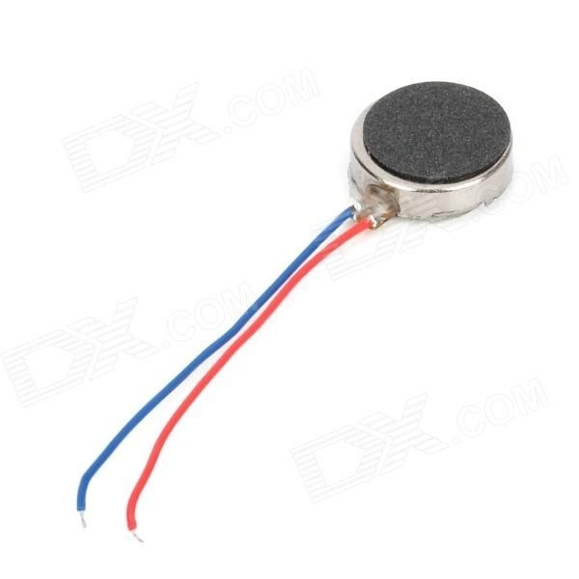

**Bateria/Pilhas 5V**



**Diodo**

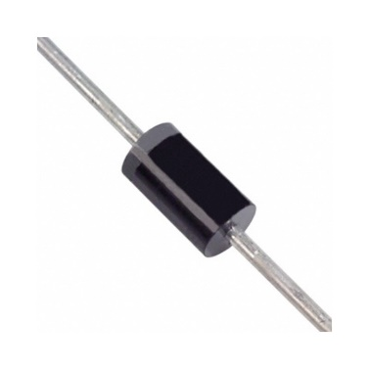

**Resistência**

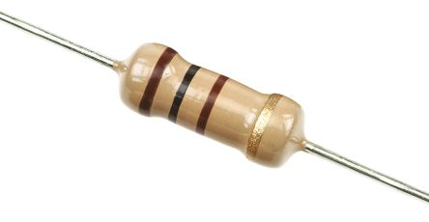

**Bengala comum**

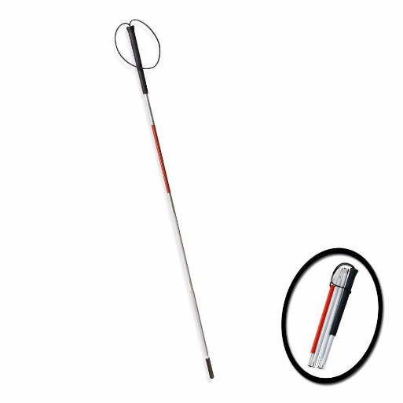

**Fios de conexão**

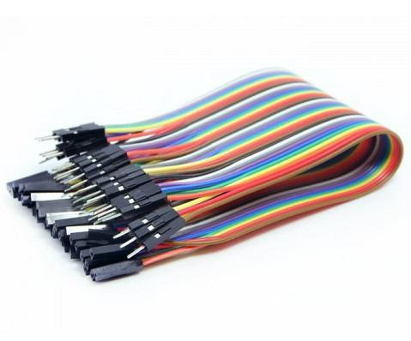

**Obs.: As imagens são meramente ilustrativas.**

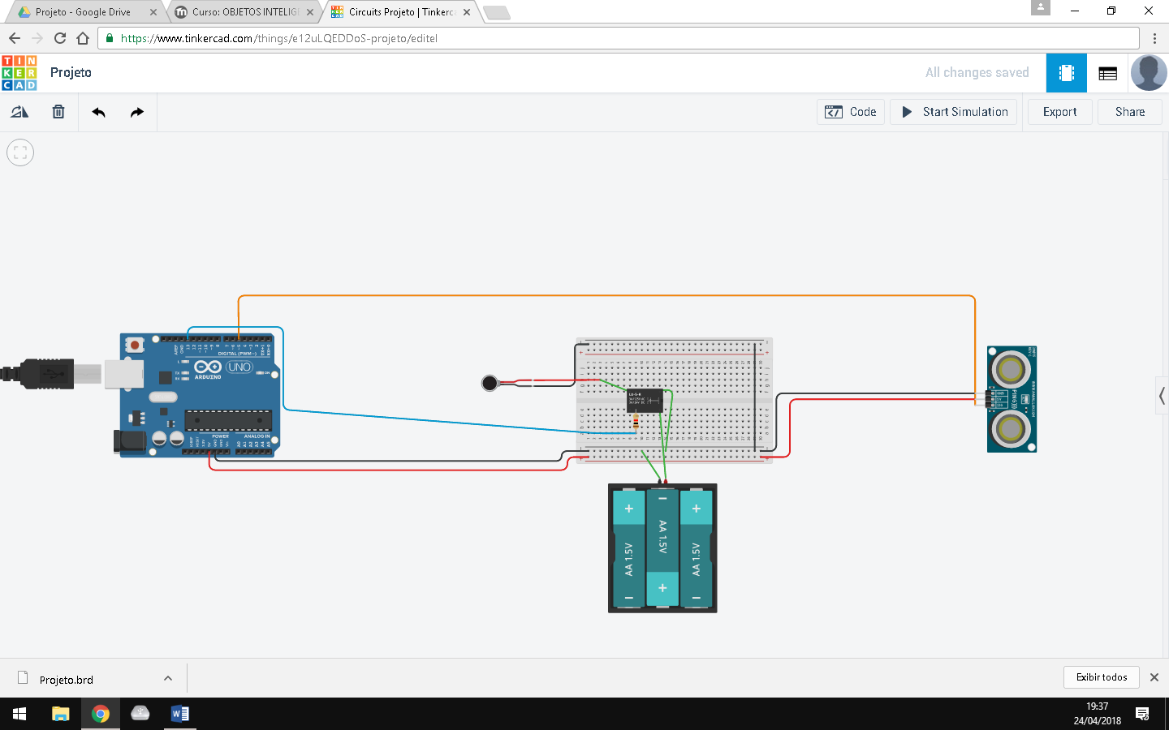**Tinkercad**

**Circuito**